
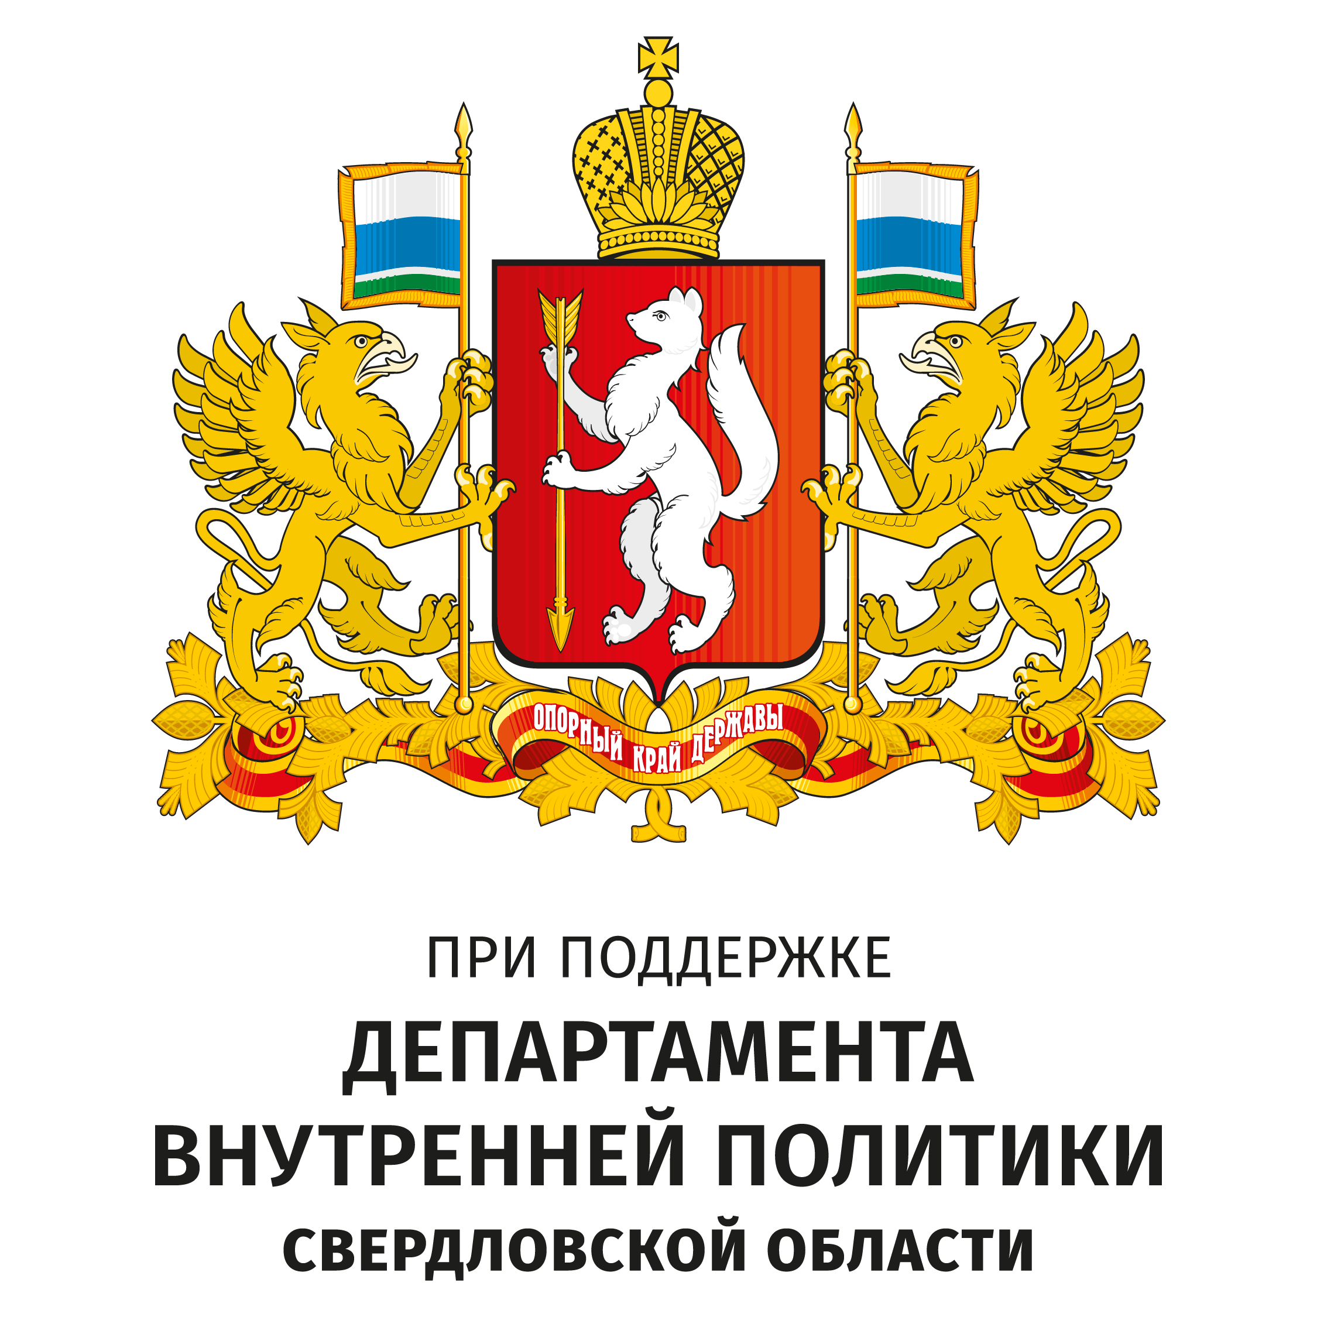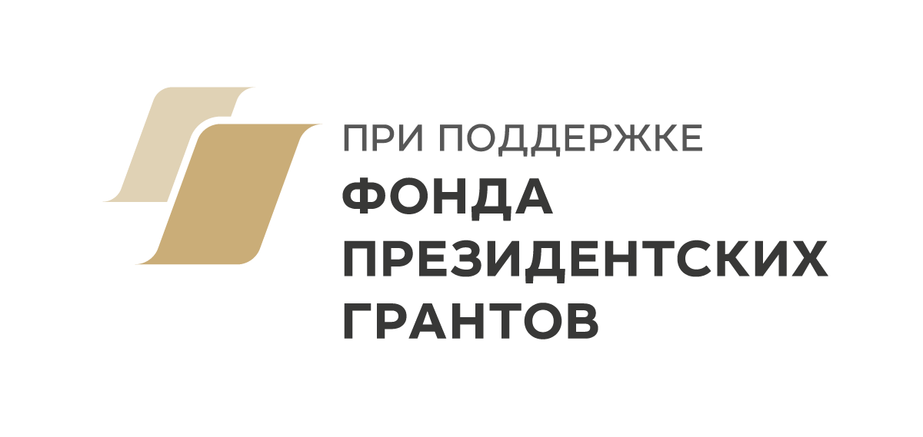

ПОЛОЖЕНИЕ
о проведении Фестиваля-конкурса «Этнос Урала: многообразие культур финно-угорских народов»
Фестиваль-конкурс «Этнос Урала: многообразие культур финно-угорских народов» – культурно-просветительское мероприятие, нацеленное на сохранение и популяризацию традиций финно-угорских народов (манси, удмуртов, марийцев, коми-пермяков и др.), проживающих на территории Свердловской области.
1. Общие положения
1.1. Настоящее положение регламентирует порядок проведения Фестиваля-конкурса «Этнос Урала: многообразие культур финно-угорских народов»» и участия в нем;
1.2. В рамках фестиваля пройдут творческие выступления этноколлективов, мастер-классы по народным промыслам, выставка традиционных ремёсел и образовательная программа с лекциями этнографов и культурологов.
2. Учредители мероприятия
2.1. Фонд президентских грантов;
2.2. Департамент внутренней политики Свердловской области;
2.3. Региональное отделение Общероссийского общественного движения «Ассоциация финно-угорских народов Российской Федерации» Свердловской области.
3. Организаторы мероприятия
3.1. Региональное отделение Общероссийского общественного движения «Ассоциация финно-угорских народов Российской Федерации» Свердловской области.
4. Партнеры мероприятия
4.1. ГАПОУ СО «ТИПУ «КУЛИНАР»», г. Екатеринбург;
4.2. Движение Первых, Свердловская область;
4.3. Синара центр, г. Екатеринбург;
4.4. Свердловская областная межнациональная библиотека имени П.П. Бажова, г. Екатеринбург.

5. Цель мероприятия
5.1. Повысить уровень осведомленности и укрепить этнокультурную идентичность молодежи (16–30 лет) Свердловской области (взрослых 35–55 лет, а также экспертов и специалистов) о финно-угорских традициях, обрядах и языковых особенностях региона через организацию мультиформатного культурного события (онлайн конкурс и оффлайн-фестиваль) в 2026 г. Это позволит смягчить социальную проблему культурной ассимиляции и утраты языкового наследия, а также стимулировать интерес к сохранению и популяризации финно-угорского культурного наследия.
6. Задачи мероприятия
6.1. Сохранение и защита самобытности, культуры, языка и традиций финно-угорского народа, проживающего на территории Свердловской области и г. Екатеринбурга;
6.2. Укрепление и гармонизация межэтнических, межконфессиональных отношений, профилактика экстремизма, укрепление толерантности на территории г. Екатеринбурга;
6.3. Проведение культурно-досуговых мероприятий, направленных на развитие, сохранение и восстановление национальных, культурных традиций финно-угорского народа.
7. Место проведения
7.1. 28 ноября 2026 г. Россия, г. Екатеринбург, Верх-Исетский бульвар, 15/4, Синара Центр
Регистрация участников и волонтеров – 09:30-10:00.
Основная программа – 10:30 до 18:30.
8. Участники мероприятия
8.1. Жители города Екатеринбурга и Свердловской области разного возраста, национальностей;
8.2. Представители (делегации) с Муниципальных образований (Ачит, Красноуфимск, Арти, Нижние – Серги, Богданович и т.д.) Свердловской области;
8.3. Представители национально-культурных объединений финно-угорских народов Свердловской области;
8.4. Творческие коллективы;
8.5. Мастера декоративно-прикладного творчества.
9. Сроки подачи заявок
9.1. Заявки на участие в Фестивале-конкурса «Этнос Урала: многообразие культур финно-угорских народов» принимаются посредством заполнения заявки анкеты (Приложение № 1) и согласия на обработку персональных данных (Приложение № 2) до 20 сентября 2026 г.
9.2. Заявки направляются на электронную почту: shakti10877@mail.ru
10. Программа проведения мероприятия
10.1. Программа Фестиваля-конкурса «Этнос Урала: многообразие культур финно-угорских народов» будет сформирована по итогам отбора заявок участников и опубликована в открытом доступе на официальных ресурсах Ассоциации.
11. Порядок и условия проведения мероприятия
11.1. Фестиваль-конкурса «Этнос Урала: многообразие культур финно-угорских народов» проводится на территории Синара центра.
11.2. Участниками могут быть юридические и физические лица, а также коллективы и индивидуальные участники;
11.3. Отбор и порядок проведения концертных номеров, национальных подворий и мастер-классов определяются оргкомитетом;
12. Формат проведения конкурса
12.1. Номинации конкурса: «Лучшее этнокультурное выступление»; «Традиционное ремесло»; «Этнокультурный проект».
12.2. Конкурс проводится в онлайн-формате и включает три этапа.
12.2.1. Первый этап – приём заявок на участие в конкурсе.
12.2.2.Второй этап – рассмотрение и оценка заявок экспертной комиссией, а также определение участников, допущенных к народному голосованию.
12.2.3. Третий этап – народное голосование, которое проводится в открытом доступе на официальных ресурсах Ассоциации.
12.3. Порядок, сроки и условия проведения народного голосования размещаются на официальных ресурсах Ассоциации.
13. Критерии подачи и оценки заявок.
13.2. Соответствуют тематике конкурса и отражают культуру, традиции и современную жизнь финно-угорских народов Урала;
13.3. Содержат достоверные сведения о представляемом выступлении, ремесле или проекте;
13.4. Оформлены в соответствии с установленными требованиями и представлены в указанный срок;
13.5. Сопровождаются необходимыми фото-, видеоматериалами и другими документами;
13.6. Не нарушают авторские права, права на изображение и иные права третьих лиц;
13.7. Ранее не представлялись на конкурс либо содержат существенные результаты, достигнутые после предыдущего участия.
14. Номинация «Лучшее этнокультурное выступление»
14.1. В заявке необходимо представить:
- название выступления;
- сведения об исполнителе или коллективе;
- регион, муниципальное образование и этническую принадлежность участников;
- краткое описание содержания и культурной основы выступления;
- информацию об используемых песнях, танцах, музыкальных инструментах, костюмах и иных элементах традиционной культуры;
- видеозапись выступления продолжительностью не более установленного организаторами времени.
14.2. Основными критериями оценки являются:
- соответствие тематике конкурса;
- сохранение и достоверность традиционных элементов;
- исполнительское мастерство;
- художественная выразительность и сценическая культура;
- целостность и оригинальность представленного номера;
- качество видеозаписи и возможность объективной оценки выступления.
15. Номинация «Традиционное ремесло»
15.1. В заявке необходимо представить:
- название изделия или вида ремесла;
- сведения об авторе или коллективе;
- регион бытования ремесла и его этнокультурную принадлежность;
- описание используемых материалов, инструментов и технологий;
- сведения об источниках изучения и сохранения традиции;
- фотографии готового изделия и, при возможности, видеозапись процесса его изготовления;
- информацию о практическом, художественном и культурном значении изделия.
15.2. Основными критериями оценки являются:
- соответствие традициям заявленного этноса;
- владение традиционной техникой и технологией изготовления;
- качество и аккуратность выполнения работы;
- художественная выразительность и оригинальность изделия;
- использование традиционных материалов и орнаментальных мотивов;
- сохранение, развитие и популяризация традиционного ремесла;
- информативность представленных материалов.
16. Номинация «Этнокультурный проект»
16.1. В заявке необходимо представить:
- название проекта;
- сведения об авторе, команде или организации;
- описание проекта, его целей и задач;
- целевую аудиторию и территорию реализации;
- информацию о сроках, основных мероприятиях и предполагаемых результатах;
- сведения о значении проекта для сохранения и развития этнокультурного наследия;
- фото-, видеоматериалы, публикации, ссылки и другие подтверждающие материалы;
- информацию о возможности дальнейшего развития и тиражирования проекта.
16.2. Основными критериями оценки являются:
- актуальность проекта;
- соответствие тематике конкурса;
- обоснованность целей и задач;
- социальная и культурная значимость;
- сохранение и популяризация традиций финно-угорских народов;
- оригинальность используемых форм и методов работы;
- реалистичность реализации проекта;
- наличие конкретных результатов;
- вовлечённость участников и целевой аудитории;
- возможность дальнейшего развития и применения проекта в других территориях.

17. Подведение итогов и награждение
17.1. Подведение итогов конкурса осуществляется по результатам оценки заявок экспертной комиссией и народного голосования. Победители и призёры определяются по каждой номинации и объявляются в сроки, установленные организаторами.
17.2. Победители, занявшие 1-е, 2-е и 3-е места, а также обладатели специальных призов награждаются дипломами и памятными призами.
17.3. Основные призы.
17.3.1. За 1-е место – 3 приза: сертификаты номиналом 5 000 рублей в магазин инструментов либо сертификаты на развитие этнокультурного проекта.
17.3.2. За 2-е место – 3 приза: комплекты этнических инструментов, материалы для творчества либо консультация эксперта общей стоимостью до 3 000 рублей.
17.3.3. За 3-е место – 3 приза: сертификаты на участие в мастер-классах, наборы инструментов либо доступ к специализированной библиотеке общей стоимостью до 2 000 рублей.
17.4. Специальные призы.
17.4.1. «Приз зрительских симпатий» – сертификат номиналом 2 000 рублей.
17.4.2. «Юное дарование» – набор для творчества стоимостью до 1 500 рублей.
17.4.3. «Хранитель традиций» – сертификат на проведение фотосессии стоимостью до 2 500 рублей.
17.5. Конкретный вид приза определяется организаторами с учётом содержания номинации, возраста и направления деятельности участника. В случае невозможности предоставления указанного приза он может быть заменён равноценным по стоимости призом.

18. Финансовые условия
18.1. Расходы по проведению праздника несут организаторы праздника;
18.2. Расходы, связанные с участием делегаций в празднике, несёт направляющая сторона.
19. Условия пребывания участников
19.1. Участники мероприятия, а в случае участия несовершеннолетних – их законные представители, своим участием в мероприятии выражают согласие на фото-, видео- съёмку во время проведения мероприятия, а также на последующее использование, воспроизведение, распространение и публичный показ полученных материалов, включая изображение, имя и результаты участия, в информационных, рекламных и иных целях, не противоречащих законодательству Российской Федерации, без ограничения срока и территории использования и без выплаты какого-либо вознаграждения;
19.2. Участники обязуются соблюдать правила пожарной безопасности и антитеррористической защищенности.
20. Контакты
20.1. Ябекова Наталья Николаевна
Телефон: + 7 912 210 5821, E-mail: shakti10877@mail.ru
Приложение № 1
ФОРМЫ ЗАЯВКИ

Номинация «Лучшее этнокультурное выступление»
№ | Наименование сведений | Информация участника
1 | Название выступления
2 | Ф. И. О. исполнителя или название коллектива
3 | Регион и муниципальное образование
4 | Этническая принадлежность участников
5 | Краткое описание содержания выступления
6 | Культурная основа выступления, его связь с традициями народа
7 | Используемые песни, танцы, музыкальные инструменты, костюмы и иные элементы традиционной культуры
8 | Ссылка на видеозапись выступления
9 | Продолжительность видеозаписи
10 | Дополнительная информация

Руководитель направляющей организации _______

Номинация «Традиционное ремесло»
№ | Наименование сведений | Информация участника
1 | Название изделия или вида ремесла
2 | Ф. И. О. автора или название коллектива
3 | Регион бытования ремесла
4 | Этнокультурная принадлежность ремесла
5 | Описание используемых материалов
6 | Описание инструментов и технологий изготовления
7 | Сведения об источниках изучения и сохранения традиции
8 | Практическое, художественное и культурное значение изделия
9 | Ссылка на фотографии готового изделия
10 | Ссылка на видеозапись процесса изготовления, при наличии
11 | Дополнительная информация

Руководитель направляющей организации _______

Номинация «Этнокультурный проект»
№ | Наименование сведений | Информация участника
1 | Название проекта
2 | Ф. И. О. автора, название команды или организации
3 | Контактные данные
4 | Описание проекта
5 | Цель проекта
6 | Задачи проекта
7 | Целевая аудитория
8 | Территория реализации проекта
9 | Сроки реализации
10 | Основные мероприятия проекта
11 | Предполагаемые или достигнутые результаты
12 | Значение проекта для сохранения и развития этнокультурного наследия
13 | Фото- и видеоматериалы, публикации и другие подтверждающие материалы
14 | Возможность дальнейшего развития и тиражирования проекта
15 | Дополнительная информация

Руководитель направляющей организации _______

Приложение № 2
СОГЛАСИЕ
НА ОБРАБОТКУ ПЕРСОНАЛЬНЫХ ДАННЫХ
Я, _______________________________________________________________,
(Ф.И.О.)
настоящим даю свое согласие на обработку Регионального отделения Общероссийского общественного движения «Ассоциация финно-угорских народов Российской Федерации» Свердловской области. моих персональных данных и согласие на публикацию (размещение) в сети «Интернет» информацию о заявке и иной информации, являющейся неотъемлемой частью заявки.

Дата: Подпись _____

